Aðalfundur Listvinafélags Hveragerðis, laugardaginn 24. mars 2012, haldinn í Bókasafninu í Hveragerði kl. 10:00.
1. Setning fundarins og kosning fundarstjóra og ritara.

Guðrún Tryggvadóttir formaður setti fundinn og bauð fundarmenn velkomna. Guðrún rakti aðdraganda fundarins og það helsta sem gerst hefur frá síðasta aðalfundi sem haldinn var þann 21. janúar s.l.
Fram kom m.a. að unnið hefur verið að stefnumörkun fyrir félagið. Unnið var að og lögð inn umsókn til Menningarráðs Suðurlands sem beðið er svara við og einnig hefur laganefndin unnið að tillögu um lagabreytingar sem liggur fyrir þessum fundi.
Guðrún lagði síðan til að Gísli Páll Pálsson yrði fundarstjóri og Eyþór H. Ólafsson fundarritari og var það samþykkt einróma.
Fundarstjóri gekk úr skugga um lögmæti fundarins og var það staðfest, allir viðstaddir höfðu greitt félagsgjöld í félaginu eins og lög þess gera ráð fyrir.
2. Reikningar félagsins.

Svanur Jóhannesson gjaldkeri gerði grein fyrir fjárhagsstöðu félagsins einsog hún hefur þróast frá síðasta aðalfundi. Félagið á nú kr. 145 þúsund inni á bankabók sem komið er til þannig:
Kr. 50 þúsund styrkur frá börnum Jóhannesar úr Kötlum.
Kr. 20 þúsund styrkur frá Eyþóri H. Ólafssyni.
Kr. 69 þúsund hafa innheimst af félagsgjöldum og hafa 46 af 53 félagsmönnum þegar greitt þau.
Kr. 6 þúsund komu frá fyrri formanni sem uppgjör.
Engar umræður urðu um þennan lið. Ekki var um eiginleg reikningsskil að ræða þar sem reikningar voru lagðir fram á fundinum 21. janúar.
3. Tillögur frá laganefnd um lagabreytingar

Eftirtaldir félagsmenn sátu í laganefndinni: Pálína G. Sigurjónsdóttir, Úlfur Björnsson, og Ármann Ægir Magnússon.
Lögð var fram eftirfarandi tillaga, sem fylgdi með fundarboði frá laganefnd, að lögum félagsins:

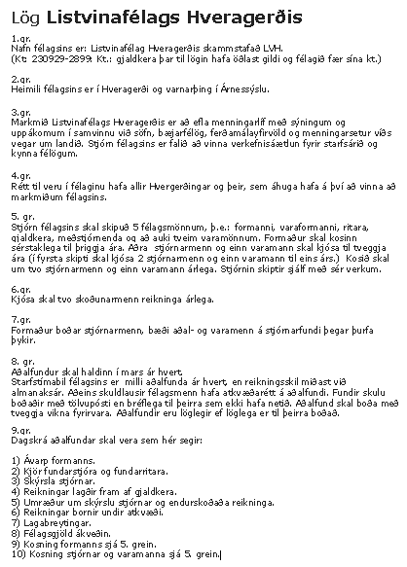
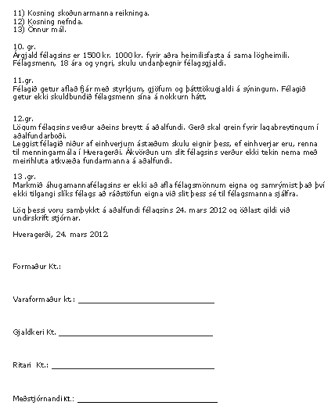
Úlfur Björnsson gerði grein fyrir starfi laganefndarinnar. Talsverðar umræður urðu um tillöguna og komu fram eftirtaldar breytingatillögur sem fundarstjóri bar upp:
Breytingartillaga við 3. grein: Að í stað „með sýningum og uppákomum“ komi „námskeiðum, sýningum og viðburðum“.
Breytingartillaga við 3. grein: Að í stað „falið að vinna verkefnisáætlun“ komi „falið að vinna áætlun um verkefni“.
Breytingartillaga við 4. grein: „allir Hvergerðingar og“ falli út
Breytingartillaga við 8. grein: „ár hvert“ í línu tvö falli út
Breytingartillaga við 9. grein: Í fimmta lið falli út „endurskoðaða“
Breytingartillaga við 10. grein: „1.000 krónur fyrir aðra heimilisfasta á sama lögheimili. Félagsmenn, 18 ára og yngri, skulu undanþegnir félagsgjaldi.“ falli út.
Vegna 12. greinar: Samþykkt óbreytt en að stjórn hugi að endurskoðun orðalags vegna þessarar greinar fyrir næsta aðalfund. Var þar aðallega rætt um hvernig ráðstafa ætti eignum félagsins ef það legðist niður af einhverjum ástæðum.
Breytingartillaga við 13. grein: „áhugamanna“ detti út í „Markmið áhugamannafélagsins er ekki...“. Greinin byrji því þannig: „Markmið félagsins er ekki...“
Fundarstjóri bar upp hverja breytingartillögu fyrir sig og voru þær allar samþykktar einróma. Síðan bar fundarstjóri upp lögin í heild sinni og voru þau einnig samþykkt samhljóða.
4. Kosning stjórnar

Formaður var endurkjörinn einróma, þ.e. Guðrún Tryggvadóttir.
Aðrir stjórnarmenn voru einnig endurkjörnir einróma.
Aðalmenn:
Þau Eyþór H. Ólafsson og Heiðdís Gunnarsdóttir til tveggja ára og Svanur Jóhannesson og Inga Jónsdóttir til eins árs.
Varamenn:
Hlíf S. Arndal til tveggja ára og Sölvi Ragnarsson til eins árs.

5. Kosning skoðunarmanna reikninga Stungið var upp á endurkjöri þeirra Egils Gústafssonar og Jóhönnu M. Hjartardóttur og var það samþykkt samhljóða.
6. Kosning nefnda og önnur mál Svanur Jóhannesson tók til máls og ræddi um hugsanlegar nefndir sem starfa ættu innan félagsins. Nefndi hann t.d. minjagripanefnd og matsnefnd vegna listaverka og samkeppna.

Nefndi Svanur ýmsa möguleika á minjagripum sem félagið gæti látið gera, t.d. fingubjargir sem margir söfnuðu. Á þeim gætu verið t.d. skáldamyndir og ljóð. Einnig nefndi hann minningarkort sem gætu verið með ljóði eftir einhver skáldanna.
Guðrún Tryggvadóttir tók til máls og tók undir orð Svans. Hún nefndi hugmynd að samkeppni tengdri hönnun minjagripa.
Talsverðar umræður urðu um hugmyndir um minjagripagerð. Heiðdís Gunnarsdóttir nefndi bókamerki, ramma o.fl.
Fundurinn ákvað að vísa hugmyndum um minjagripanefnd og gerð minjagripa og aðrar hugsanlegar nefndir til stjórnar.
Guðrún Tryggvadóttir formaður ræddi m.a. hugsanlega aðkomu félagsins að Blómstrandi dögum og Blómum í bæ, hugmyndir um vinnustofur á þessum hátíðum og óskaði eftir hugmyndum frá félagsmönnum. Einnig ræddi Guðrún um möguleika á Facebook síður fyrir félagið.
Fleira var ekki gert og sleit fundarstjóri fundi um kl. 11:15

Eyþór H. Ólafsson

